옷 매 무늬에서 잘못보기
- 옵티컬(Optical) 무늬에서 잘못보기 -

국민대학교 테크노디자인 대학원 퓨전디자인학과
패션디자인전공 박사2학기
박신미

한눈에 보기(목차)

1.머리 글(서론)
- 연구 목적
- 연구내용 및 방법

2, 바탕 글(이론적 배경)
1) 잘못 보기란?(착시의 개념)
2) 게슈탈트 요인의 착시현상
- 옵티컬 뒤집기(옵티컬 아트의 개념 및 착시효과 표현 방법)

3. 옷 매 무늬의 잘못보기(옵티컬 아트(Optical Art)를 응용한 복식)
- 점
- 줄(선)
- 면

4. 맺음 글 (결론)

* 도움 글 모음(참고문헌)

1.서론

- 연구 목적
옵티컬은 일반적인 사물의 형과는 다르게 사물을 지각하게 하며 일반 사람들도 쉽게 경험할 수 있는 감각에 호소하는 착시 현상이다. 옵티컬은 지극히 자연적인 것이며 인위적으로 만들어진 산물이 아니다. 이는 단지 보는 이로 하여금 시 지각의 절대적인 감각만을 존중하게 한다.
본 연구는 이러한 옵티컬이 시 지각의 반응에 미치는 영향을 기본적인 착시와 함께 분석하여 복식 패턴에 적용 되었을 때 발생되는 시각적 현상에 대해 살펴 보고자 한다.

2) 연구 내용 및 방법
본 연구는 문헌조사방법에 의한 이론적 배경을 근거로 일반적인 사례와 복식에서 보여지는 사례를 중심으로 분석하였다.
본 연구의 이론적 배경으로는 인간의 기본적인 시 지각의 착시현상을 기본으로 게슈탈트의 이론과 옵티컬 아트의 연관성을 분석하였고 옵티컬 아트의 개념과 대표적인 특징들을 정리해 보았다. 또한 복식에서의 일반적인 점 · 선 · 면의 효과와 옵티컬 패턴의 효과를 옵티컬 문화가 미술 전반에 주류를 이룬 1960년대를 중심으로 1960년 – 1980년 ‘ELLE’사의 패션화보를 근거로 살펴보았다.
옵티컬을 이루는 주요 요소는 점(Spot), 선(Line), 면(Surface), 색(Color)을 들 수 있다. 또한 옵티컬 패턴은 형태(점,선,면)와 색채에 의해 구성되고 지각된다. 본 연구에서는 이러한 옵티컬 패턴의 구성 특징인 형태와 색채 중 연구의 방대성을 제한하기 위해서 연구범위를 ‘형태’로 제한하기로 한다.

2, 이론적 배경

1) 착시의 개념
눈을 통해 외계의 사물과 변화를 감지하는 과정을 ‘시 지각’이라고 하며 이러한 ‘시 지각’ 과정 중 크기나 형태, 길이나 거리, 색채나 움직임 등과 같은 하나나 둘 이상의 시각적 자극 속성에 대한 바르지 못한 시각적 해석을 ‘착시(Optical Illusion)’ 라고 한다.
눈에 비치는 대상은 눈과 뇌의 공동작용에 의해서 판단되며 착시의 중심문제는 이러한 과정에서 두뇌가 어떻게 망막 패턴(Pattern)들을 해석하는가 하는 것이다.
착시는 복잡한 인간의 시 지각 체계의 정정 할 수 없는 본질적인 현상이며, 우리의 시지기관이 다양하게 구성된 물리적 세계를 순간적으로 조작하거나 판단 하는 일이 가능 하지 않기 때문에 일어나는 특별한 현상인 것이다.
이러한 착시 현상은 아무리 정상적인 시각을 갖고 있는 사람들이라고 할지라도 물리적인 2차원이나 3차원의 가상 세계에서는 반듯이 필수적으로 갖게 된다. 그러나 비정상적인 현상인 환각이나 불합리한 사고로 인한 망상과는 달리 외계에 대해 대응하는 자극이 존재하는 것, 그리고 보통사람에게 공통적으로 존재하는 것이 착시의 기본 의미이다.

2) 게슈탈트 요인의 착시현상
평면조형에서 인간의 시각적 감각에 영향을 주는 옵티컬 아트(Optical Art)의 착시효과는 게슈탈트(Gestalt)요인에서 그 단서를 찾을 수 있다. 게슈탈트의 이론은 전체성을 규정 하는 것으로 이론의 기본 문제는 ‘전체는 부분과 부분의 총화 이상의 것’ 또는 ‘전체는 부분과 부분의 총화가 아닌 다른 어떤 것’으로 요약 된다.<그림5>
게슈탈트의 원리 중 분리성의 법칙으로 설명 되는 ‘형태와 바탕 전도(Figure and reversals)’의 이론은 옵티컬 아트(Optical Art)의 착시효과에 적합한 이론적 배경이 된다.
게슈탈트 원리로서 설명되는 옵티컬 아트(Optical Art)의 착시효과는 다음과 같이 정리될 수 있다.
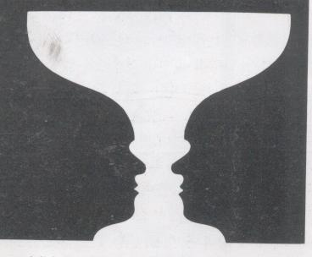
<그림1> 루빈의 반전도형(1915년)
흰 잔으로 보이 나 좌우의 검은 부분을 주시하면 마주보는 사람의 옆 얼굴로 보인다.

첫째, 음형 및 양형 구성을 통해 공간적 착시를 창조 할 수 있다. 이러한 도형의 반전에 관한 연구는 1920년경 덴마크의 심리학자 루빈(E. Rubin)에 의해 시작 되었고 마주보는 얼굴과 그리스의 잔이 보이는 루빈의 도형은<그림1> 서로의 상호 관계에 의해 도형이 바탕이 괴거나 바탕이 도형이 되게 지각 되어진다. 이와 같은 도형의 반전은 흑백의 배분이 동일 바둑판 문양에서도 보여지며 이 문양은 반전을 일으켜 불안정하고 광택이 있는 느낌을 준다.,
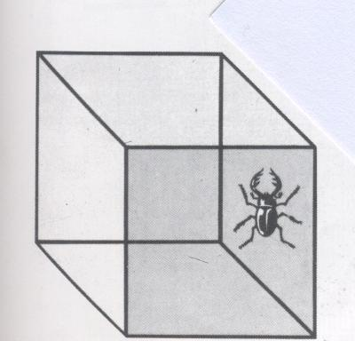
<그림2> 네카의 입체사슴벌레
사슴벌레를 첨가해 놓고 볼 때, 공간의 반전이 한층 더 명료해 진다. 벌레는 상자 안 밖의 공간을 공유한다.

둘째, 입방체들이 전도되는 경우가 있는데 시각에 따라 바깥이 겉이 될 수도 있고 겉이 바깥이 될 수 있다. ‘네카’의 입체사슴벌레<그림2>나 J.알버스의 선 구성<그림3>은 깊이공간의 반전을 나타내어주며 이를 반전성 원근 착시라고 정의 할 수 있으며 이러한 평면에 표현된 원근의 단서는 2차원과 3차원의 세계를 동시에 제시해 준다.,
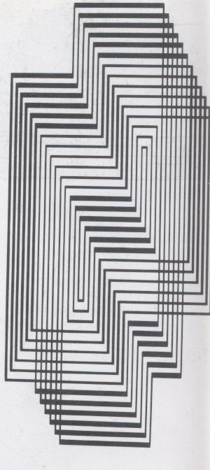
<그림3> J. 알버트의 선구성 I.
승천(昇天): 석판(1942), 선의 굵고 가늘 음, 길고 짧음, 수의 증감, 간격의 변화에 의해 바하의 경곡에 가까운 음악적 경험을 시각적으로 느낄 수 있다.
서로 다른 특징을 가진 선들은 공간의 안 밖을 보는 이의 시지각의 관점에 따라 자유자제로 드나든다.

- 옵티컬 아트의 개념 및 착시효과 표현 방법
옵티컬 아트(Optical Art)는 1960년대 미국에서 발생한 추상미술의 한 경향으로 인간의 시 지각 과정을 연구하여 그에 관한 지식을 예술적인 대상의 매체로 이용한 회화 양식을 일컫는다. 상업적인 팝 아트(Pop Art)의 반대하여 나타난 것으로 회화가 지니고 있는 암시와 상상을 배제하고 시각적으로 느껴지는 순수한 반응만을 인정한 시각 예술이다.
옵티컬 아트(Optical Art)에 있어서 시각적이란 특별한 의미로 단순한 망막 자극을 통한 객관적인 시 지각 반응 단계인 생리적 현상을 통해 시각적 움직임을 표현하며 3차원의 공간 감을 추구한다. 즉 광학(시각의 물리학적, 심리학적과정)에 기본을 두고 감상자의 뇌에서 착시현상과 여러 가지 감각적 이미지를 일으키는 추상적인 시각 유도의 방법을 본질적으로 포함하는 것이다.
옵티컬 아트(Optical Art)는 1965년 2월 뉴욕의 근대미술관에서 개최된 ‘눈의 반응전(The Responsive eye Exhibition)에서 정리되었다. 이 전람회의 주최자였던 ‘사이츠’는 옵티컬 아트(Optical Art)를 “시 지각에 의한 반응을 나타내는 표출기(Generator)”라고 표현 하였으며, 전람회 서문을 통해서 그 개념을 정의 하였다.
옵티컬 아트(Optical Art)는 감각에 적극적으로 호소하기 위해서 사전에 철저히 계획되어졌으며 내용과 방법도 다양하다.
옵티컬 아트(Optical Art)를 통해 나타난 기본적인 착시효과 표현 방법은 다음과 같다.
첫째, 흑백 대비의 기하학적 무늬를 사용한 3차원적인 공간 효과<그림4>
둘째, 보색 또는 동색을 사용한 잔상의 효과,<그림5>
셋째, 두개이상의 선들이 겹치면서 물결무늬 형태를 만들어 운동감을 느끼게 하는 므와레(Moiré)효과<그림6>
넷째, 평면에서 보여지는 투시도법에 의한 깊이와 거리의 착시효과<그림4>
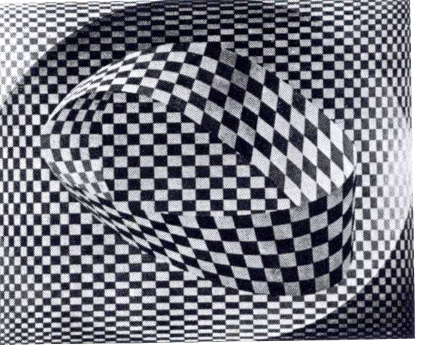
다섯째, 색체에 있어서 부분의 상호 대비에 의하여 색의 변화를 일으키는 베졸트(Bezold)효과<그림5> 등이 대표적이다.
<그림4> 굽은 공간 아크릴 판넬(1965년, 벤 가닝검)
흑 · 백의 대비와 명 · 암으로 기하학적 구성을 이용하여 평면을 3차원의 공간으로 착시하여 움직임의 조형성을 보여준다.

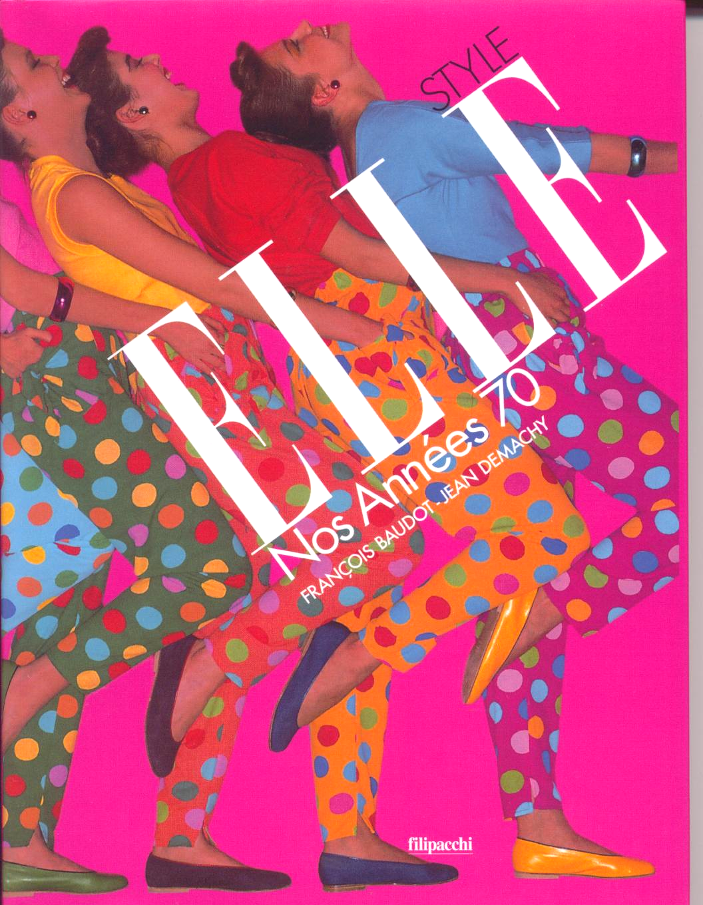
<그림5> 1970년을 대표하는 ‘엘르’의 표지
동일한 점의 컬러변화를 이용하여 ‘잔상의 효과’와 ‘베죨트 효과’를 보여주고 있다. 서로 다른 개체인 각각의 팬츠는 하나의 구조물로 인식된다. 이는 게슈탈트 이론 중 ‘형태와 바탕 전도’(Figure and reversals)를 설명해 줄 수 있는 예이다.

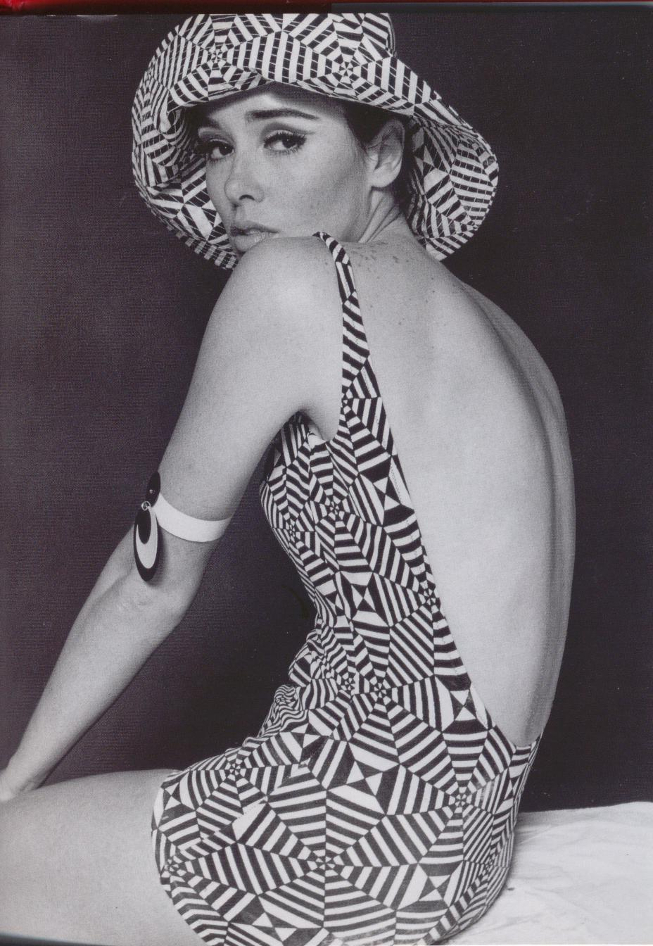
<그림6> 옵티컬 수영복(1965): ELLE
반복된 선들이 겹치면서 리듬을 형성하여 므와레(Moiré)효과를 주고 있다. 선의 반복에 의한 시 지각의 착시를 보여주는 예이다.

3. 옵티컬 아트(Optical Art)를 응용한 복식
1965년 뉴욕에서 정리된 옵티컬 아트는 패션시장에서도 옵티컬은 예외가 될 수 없었다. 1963년 등장한 점의 블라우스를 시작으로 60년대 중반부터 불어오기 시작한 옵티컬 패턴의 복식들은 1966년 절정을 이루고 70년대 초반 까지 그 열풍을 이어 같다. 이러한 변화는 당시 잡지의 화보와 브랜드의 광고 비쥬얼에서 보여지며 본 연구에서는 자료의 일관성을 높이기 위하여 프랑스 매체인 ‘ELLE’의 1960 – 1970년 비주얼 화보를 근거자료로 삼았다.

- 복식에 표현 된 패턴 효과
복식 디자인에 있어서 패턴은 일반적인 옷감의 무늬를 말한다. 무늬는 개념상 모티브(Motif)와 패턴(pattern)으로 나뉘어지는데 모티브는 무늬를 이루는 기본단위의 형태이며, 패턴은 모티브가 모여서 이루는 무늬의 전반적인 형태를 말한다.
복식디자인에 있어서 패턴은 신체를 심리적으로 변화 시킬 수 있는 수단으로 이용된다. 동일한 디자인의 의복을 동일한 신체조건의 사람이 착용한다 할지라도 패턴에 따라 그 이미지는 크게 차이를 보인다. 이는 패턴 뿐만 아니라 단순한 절개선 이나 다트에도 동일하게 적용된다.
- 옵티컬 패턴의 시각적 특성
복식디자인에 있어서 패턴은 그 자체에 포함된 여러 가지 요소들로 인하여 시각적 효과가 크며 가시적이긴 하지만 가능한 한 체형의 윤곽을 변형 시킬 수 있는 착시 현상을 유도해낸다.
옵티컬 패턴은 보는 이의 시지각을 통하여 재해석 되는 주관적인 패턴이므로 보는 이의 관점에 따라 다른 해석이 가능한 주관적인 착시의 대표적인 패턴이다.
옵티컬 패턴을 이루는 주요 요소는 점(Spot), 선(Line), 면(Surface)을 들 수 있다. 또한 옵티컬 패턴은 형태(점,선,면)와 색채에 의해 구성되고 지각된다. 본 연구에서는 이러한 옵티컬 패턴의 구성 특징인 형태와 색채 중 형태만을 한정하여 어떠한 효과를 주고 있는지 살펴 보고자 한다.
- 점
옵티컬 아트에서 점은 주로 망막 수용체의 피로현상에 의해서 생기는 잔상 작용을 불러 일으키며 흑백의 대조와 크기의 차이 그리고 형태의 왜곡에 의해 입체감을 나타내는 역할을 한다. 또한 점은 개별적으로 분산되어 흩어진 형태를 이루거나 방향성을 표시하기도 한다.
일반적인 점의 착시는 주변환경에 영향을 받는다. 점의 크기, 명암, 율동성, 평면의 입체성에 따라 1차원의 점은 3차원을 넘나 들 수 있다.<그림6 – 8>
점의 크기가 같을 때는 시선은 양분되나 점의 크기가 다를 경우에는 우선 큰 점에 시선이 멈추고 난후에 작은 점으로 시선이 이동한다. 하지만 명암이 있을 경우에는 어두운 쪽의 개체에 시선이 먼저 머문다.<그림11>

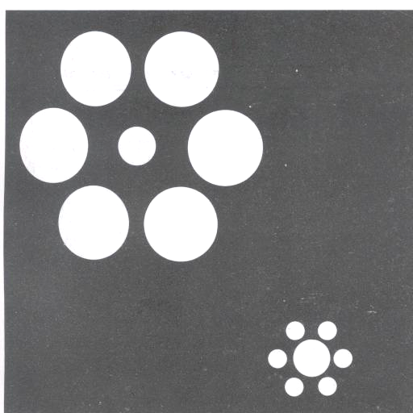
<그림6> 티체너(Tichener) 착시
두 모티브 중 가운데의 원이 같은 크기로 그려 졌으나 아래의 원이 더 크게 보인다. 이것은 작은방에 큰 단위의 무늬가 있는 커튼을 달거나 양탄자를 깔면 방이 좁아보인다는 것을 암시하고 있다.

<그림7> 점 무늬
점이 대 · 소의 유사한 형태로 놓여 있을 경우 에는 크기의 차이로서가 아니고 그것을 동일한 크기로 보려고 하는 힘에 의해서 깊이의 차이로 지각 되기 쉽다. 점의 점진적인 대소와 집중과 확산 그리고 방향의 느낌을 준다.

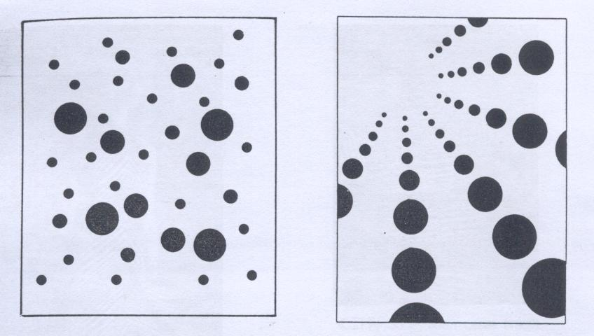

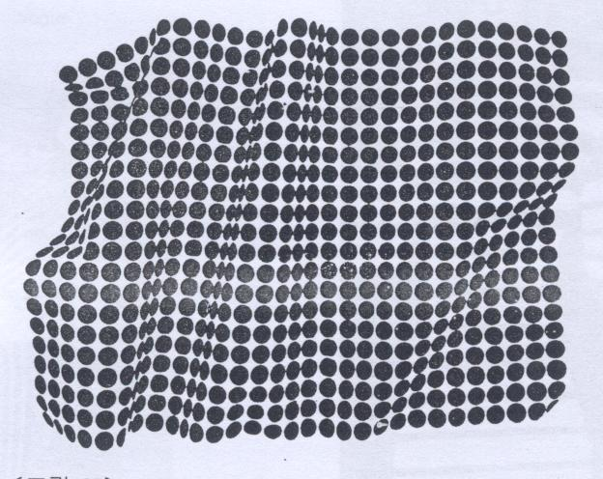
<그림8> Claude Jacot ‘Optical Pattern’: 그래픽 엘리건드의 집
점은 선의 느낌은 물론 크기의 대소와 배치상의 조밀도, 위치 관계 그리고 모양에 따라 요철이 있는 곡면이나 기타 복잡한 기하학적인 형태를 나타낼 수 있다.

복식에 점의 옵티컬 패턴를 사용할 경우는 왜곡된 점의 형태로 인한 음 양이 평면적인 체형에 부드러운 곡선미를 나타내어주거나 점의 크기와 방향성에 따라 복식의 이미지를 다르게 인지시켜 준다. 즉 인위적으로 배치되어 입체적 기하학을 가진 패턴들은 평면에서의 점의 입체를 만들어낸다.<그림8을 복식에 접목시킬 경우의 예> 또한 인체의 움직임에 따라 평면의 점 패턴은 입체적인 기하학을 순간적으로 창출한다.<그림9> 여러 개의 중복된 점의 패턴은 하나인 동시에 여러 개 이다.<그림10>
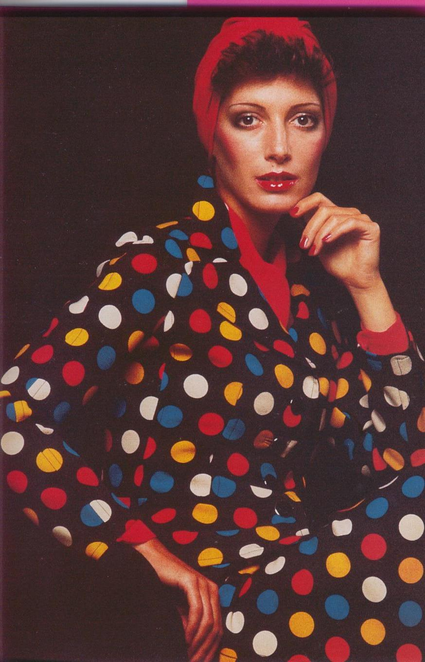
<그림9> Ungaro haute couture(1973): ELLE
동일한 크기의 점을 음영(색채)을 다르게 줌으로서 순간적인 착시를 일으키게 한다. 복식의 실루엣보다는 점 자체의 무늬들이 시 지각에서 먼저 인식 된다. 편면의 접들은 모델의 포즈에 따라 순간적인 3차원의 공간을 만들어낸다.

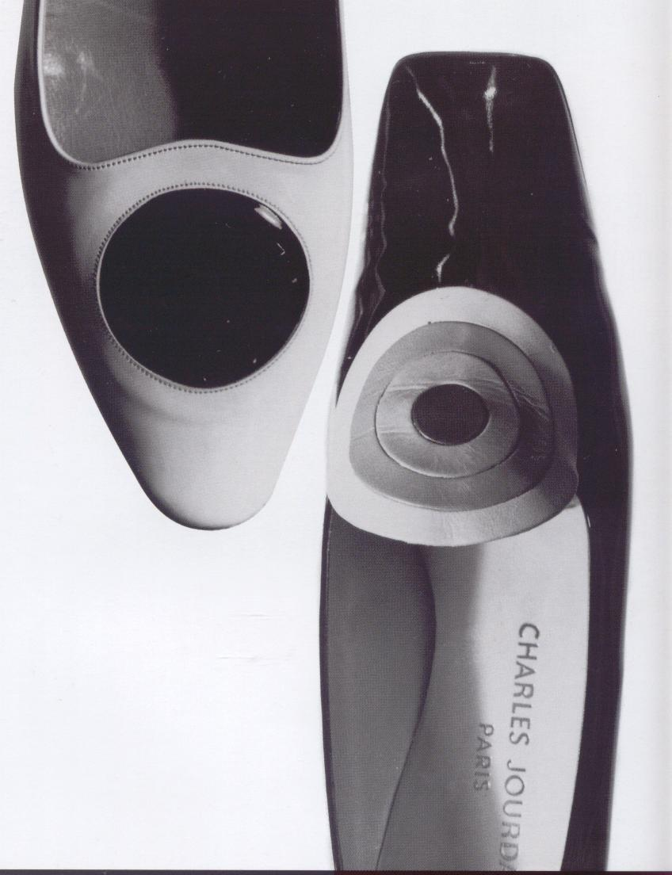
<그림10> CHARLES JOURDAN(1966): ELLE
점과 점들의 확산을 음영의 효과를 살려 디자인한 구두이다. 하나의 점과 4개의 점은 서로 다른 개체인 동시에 동일한 개체이며 보는 관점에 따라 느낌이 다르다.
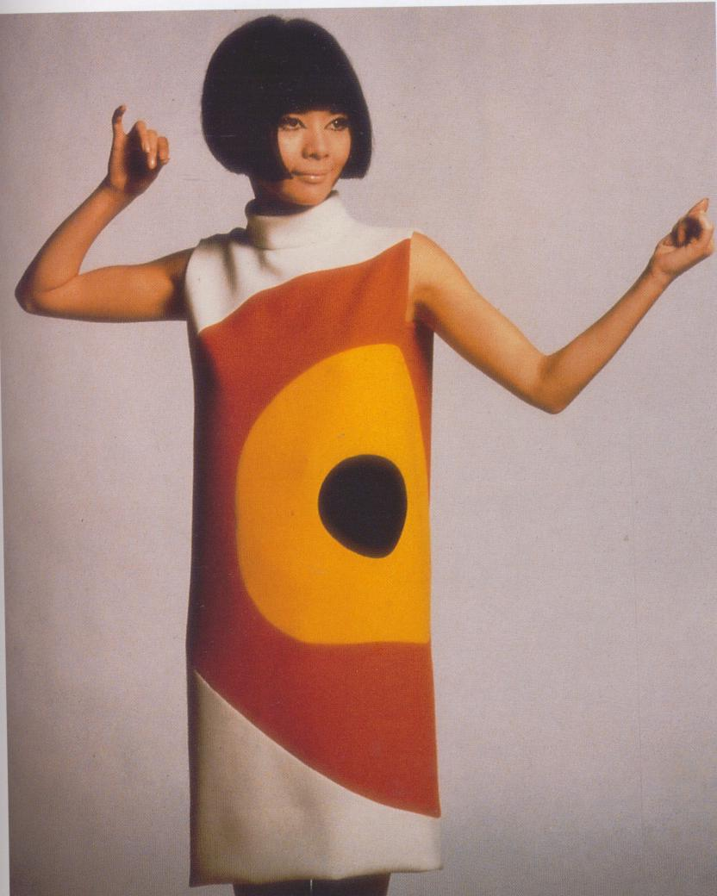
<그림11>Pierre Cardin(1966): ELLE
점의 확산에 관한 시선의 위치로 작지만 어두운 점에 먼저 시선이 머문다.

- 선
옵티컬 패턴에 있어서의 선은 점보다 더 강하게 시지각을 자극시킨다.
구체적인 형을 따라서 선은 그 자체로 훌륭한 창조를 지니며 보는 이의 시선을 유도하는 기능과 어떤 부분들을 특히 강조하는 기능을 지닌다. 또한 선이 놓여지는 방향과 길이에 따라 각기 방향성과 운동력을 표출 하기도 한다.<그림12,13>
또 다른 면에서 선은 길이나 방향뿐 아니라 선의 크기, 두께, 전체구성에서의 선의 위치, 그리고 다른 디자인의 요소와 대비정도에 따라 별개의 시각적 효과를 발휘한다.
<그림12> 동일한 길이에 주어진 다른 환경에 따른 시 지각의 착시
동일한 조건의 기본길이에 좌 · 우선의 각도의 변화에 따라 동일한 길이의 선이 시각적으로 다르게 보인다.

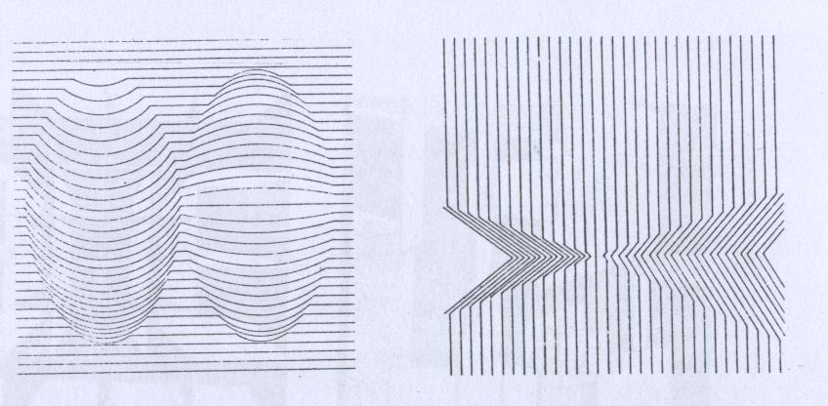
<그림13> 움직임에 따른 선의 3차원
선의 움직임으로 1차원의 선이 3차원으로 변화 하였다. 기하학적 무늬를 사용한 3차원적인 공간 효과의 예이다.
복식에 선의 옵티컬 패턴을 사용할 경우 대표적으로 나타나는 것이 므와레(Moiré)현상이다.<그림19> 선을 이용한 옵티컬 패턴은 조형미와 형태미를 보다 쉽게 나타내며, 선의 길이, 방향과 간격, 두께에 따라 동일한 조건 일지라도 다른 느낌을 주어 시각적 착시를 유발시킨다. 복식에서 선에 대한 착시의 특징을 지닌 패턴들은 체형수정의 기본으로 활용되고 있으며<그림14 – 16: 그림12의 복식 적용의 예>, 옵티컬 패턴의 선의 요소는 흑 · 백을 기본으로 하며 선의 굵기, 각도, 곡률에 따라 형태를 완성시킨다.<그림17-1, 2: 그림13의 복식적용의 예> 복식에서의 선 패턴은 인체의 움직임에 따라 끝없이 변화하는 움직이는 공간을 창출한다.<그림18>
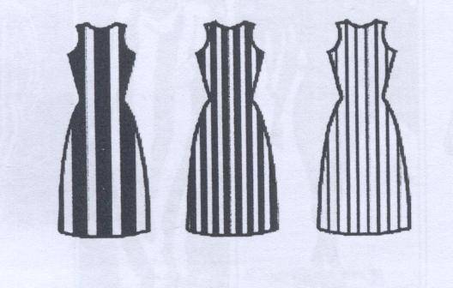
<그림14> 세로줄무늬 비교
가장 굵은 줄무늬는 키가 커보이는 효과를 주며 가장 가는 줄무늬는 수평선의 느낌을 주어 중앙의 것보다 더 뚱뚱해 보인다.
<그림15> 가로줄무늬 비교
같은 굵기의 경우에는 그 간격이 좁을수록 길이가 길어지며, 굵기나 간격이 좁을 경우는 착시의 효과가 줄어든다.
굵기가 다를 경우에는 가는 것이 수직방향으로 착시효과가 나타난다.

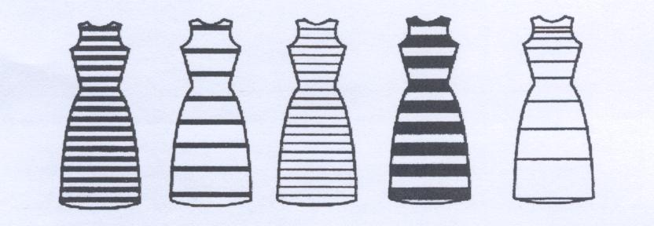

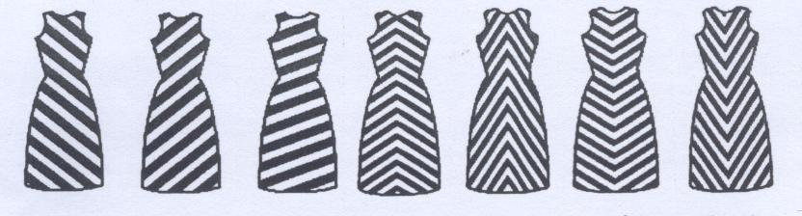
<그림16> 사선무늬 비교
사선의 배치는 그 각도와 방향에 따라 각기 다른 착시효과를 가져온다. 방향이 반대인 사선이 만날 때 사선은 시선의 중심을 형성하고 중심점이 위로 향한 경우는 경쾌하고 밝은 상승의 느낌을 아래로 향한 경우는 무겁고 어두운 느낌을 준다.
사선에서 각도는 느낌을 바꾸어주는 척도이며 각이 90˚ 에 가까울수록 수직의 효과를 0˚ 에 가까울수록 수평의 효과를 볼 수 있다. 사선은 역동적이며 불안정하고 이러한 특성이 대칭구도를 통해 안정성을 찾기도 한다.

사람의 시선은 왼쪽 아래에서 오른쪽 위로 향해 비스듬히 쳐다본다. 왼쪽 아래에서 오른쪽 위를 향해 볼 때, 밑에서 상승하는 코스에 따라 본다는 의미가 된다. 그러므로 시선과 같은 방향으로 그어진 사선은 편하고 가벼운 느낌을 주며, 반대의 경우는 무겁고 불안정한 느낌을 준다.
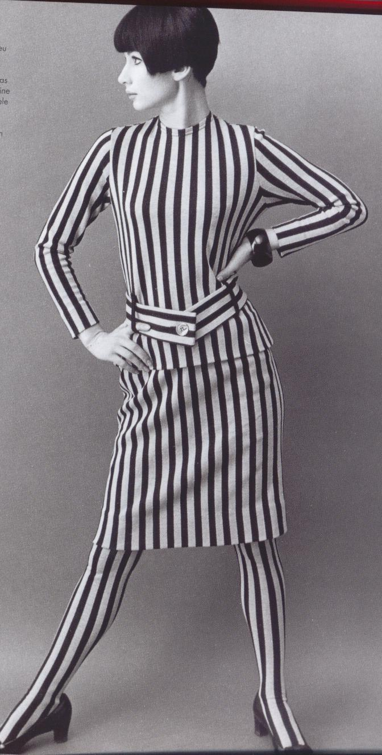
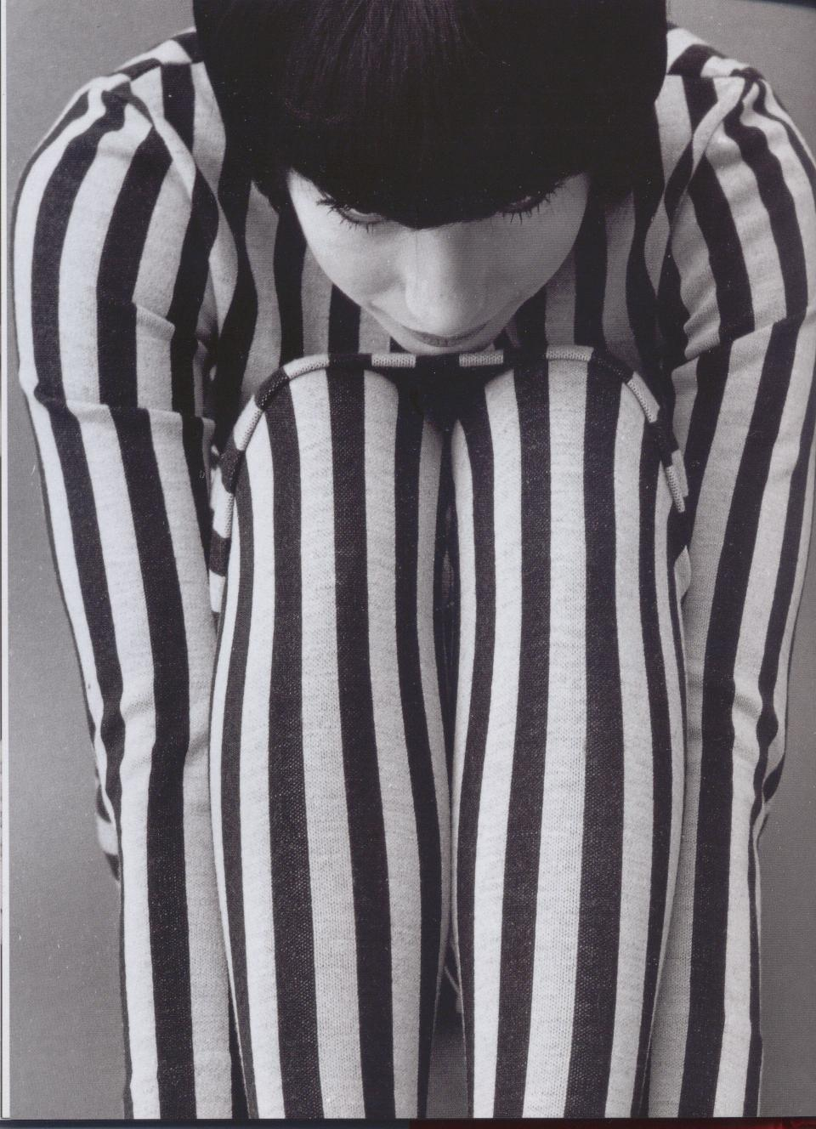
<그림17-1, 2> Rudy Gernrich(1966): ELLE
17-1은 일반적인 형태의 세로줄 원피스이다. 평범한 이 원피스는 모델의 움직임에 따라서 17-2와 같이 선의 변화를 일으켜 시각적 착시를 일으킨다.

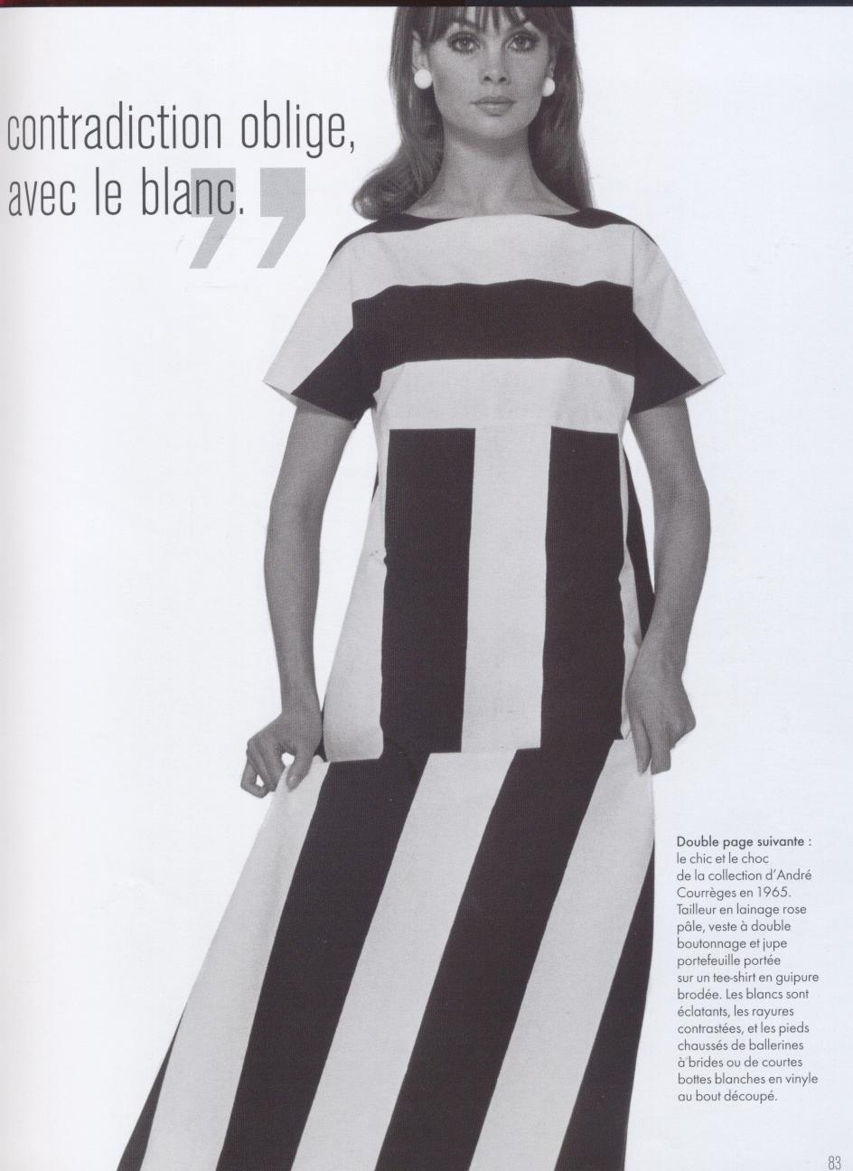
<그림18> Andre Courreges(1965): ELLE
극단적인 선의 만남으로 세로선의 상승을 가로선이 차단시키며, 스커트의 움직임으로 직선은 사선이 되어 선의 성질을 바꾸어 놓는다. 가로 선은 팔이라는 인체의 특성 때문에 수평으로의 행진을 차단 당한다.

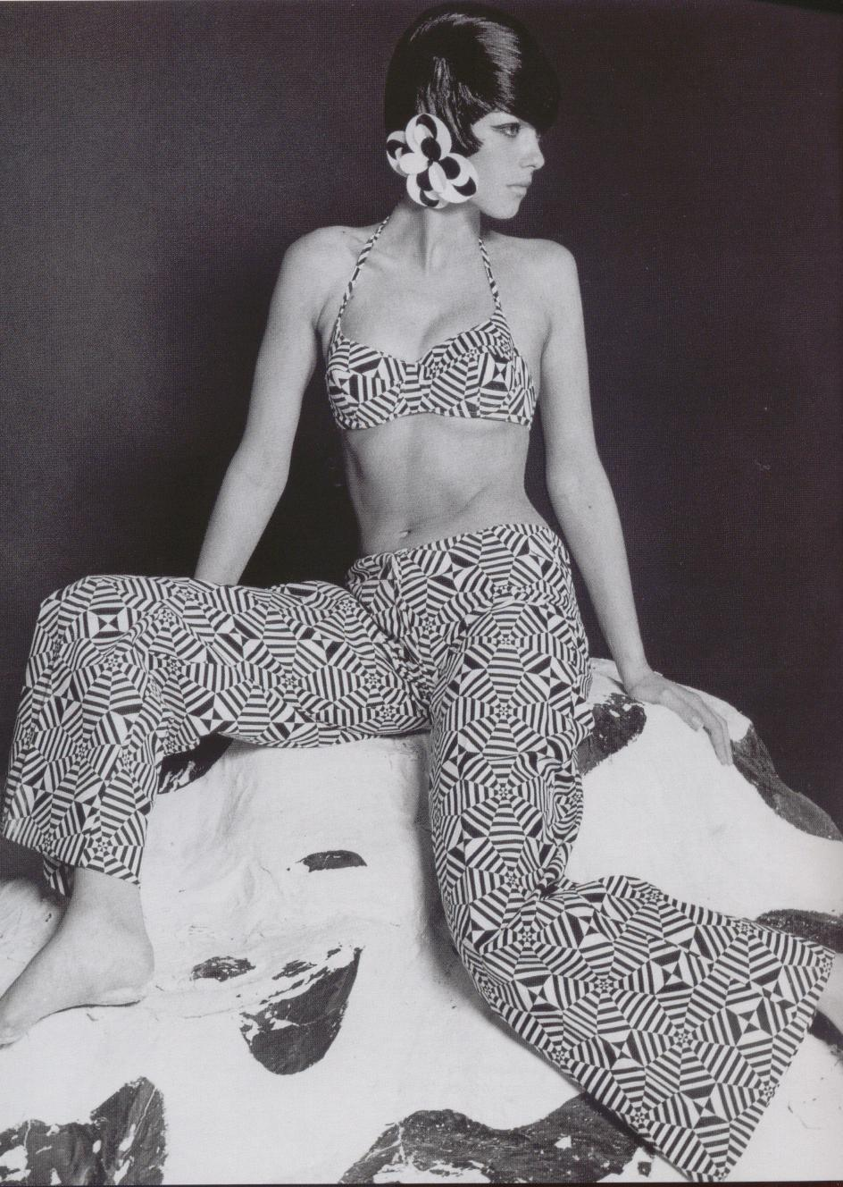

<그림19> 옵티컬 바캉스라는 주제의 화보(1965):ELLE
두개 이상의 선의 혼합과 율동으로 이루어진 므와레(Moiré) 현상의 대표적인 예로서 선을 이용한 옵티컬 패던의 대표적인 예이다.

- 면
모든 면은 평면의 선으로 둘러싸인 2차원의 영역이다. 이러한 면에 율동과 크기의 요소가 접목 되면 이 평면의 공간의 3차원으로 변화한다. 면은 흑 · 백의 대비를 기본으로 그 영역을 세분화 하거나 서로상호 보안하여 형태를 만들어 낸다.<그림20>
면에는 구상적인 것과 추상적인 것이 있으며, 추상적인 것은 기하학적인 것과 비기하학적인 것으로 나눌 수 있다. 또 면은 평면적인 것과 입체적인 것이 있는데 평면은 선의 이동에 따라 이루어지며 입체의 면은 면의 이동에 따라 이루어져서 ‘형태’라고 부른다.

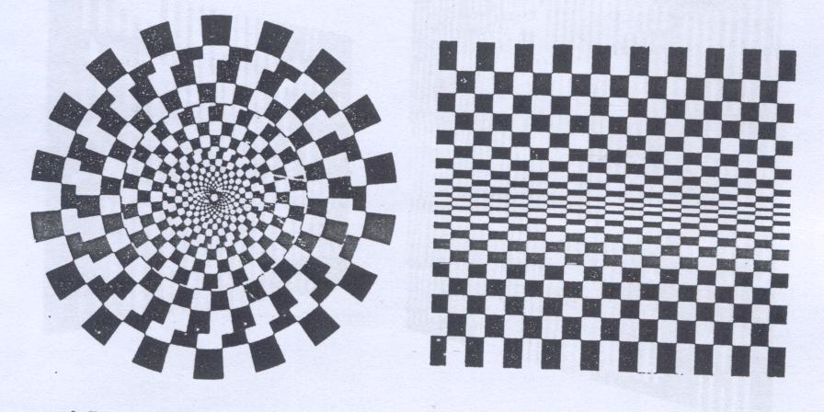
<그림20-1>Yasaburo Kuwayamadml 'Optical Pattern’(1973)(좌)
<그림20-2>Jean Larcher의 'Optical Pattern’(1979)
평면에서의 3차원 공간표현으로 면의 크기와 율동감이 느낌을 변화 시킨다.

흑 · 백으로 이루어 진 서로 다른 크기의 면들은 동일한 사물 안에서 패턴화 되었다 할지라도 하나하나의 개체에서 느껴지는 거리감은 서로 다르게 느껴진다. 패턴이 작을 수록 사물은 더욱 멀리 인식된다.<그림21>
이러한 시각상의 텍스추어의 밀도가 3차원적 공간의 지각 적 단서가 된다는 이론은 미국의 심리학자 ‘깁슨’에 의해 정리 되었다.

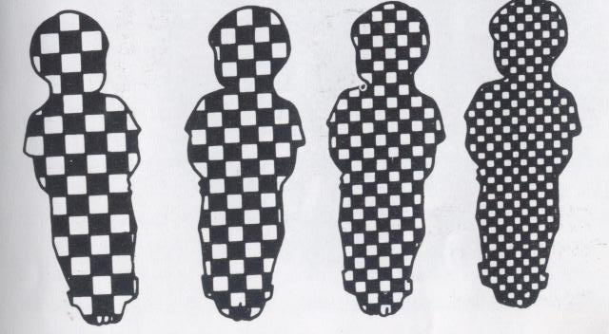

<그림21> 면의 조밀에 따라 변화하는 깊이차이
오른쪽으로 갈수록 개체가 왼쪽의 개체보다 더 멀리 보인다.

복식에 있어서 평면의 2차원적인 면 패턴은 점 · 선과 마찬가지로 인체의 움직임이라는 변화하는 율동적 요소의 영향을 받을 때, 3차원적인 옵티컬 패턴으로 지각 된다.<그림22>
옵티컬 패턴의 경우 시각적인 의미만을 지닌 기하학적인 면을 모티브로 사용한 것이 대부분이고 입체적인 형태보다 주로 평면으로 이루어 진 것이 많다. 그러나 이러한 면들은 크기나 모양이 매우 독특하며, 색이나 명도의 차이가 주어지면 공간감이나 입체감을 강조되는 특성을 지닌다.
기하학적인 면의 패턴은 딱딱하다. 그러나 이러한 면에 크기의 변화와 운동감이 접목되어 탄생한 옵티컬 패턴의 면은 하나의 커다란 형태를 이루며 이 형태 속에서 3차원의 공간감을 생성한다. <그림23-1, 2> 옵티컬 패턴의 면은 시각적 착시를 이용하여 인위적으로 특정부분을 강조하거나 축소 할 수 있다.

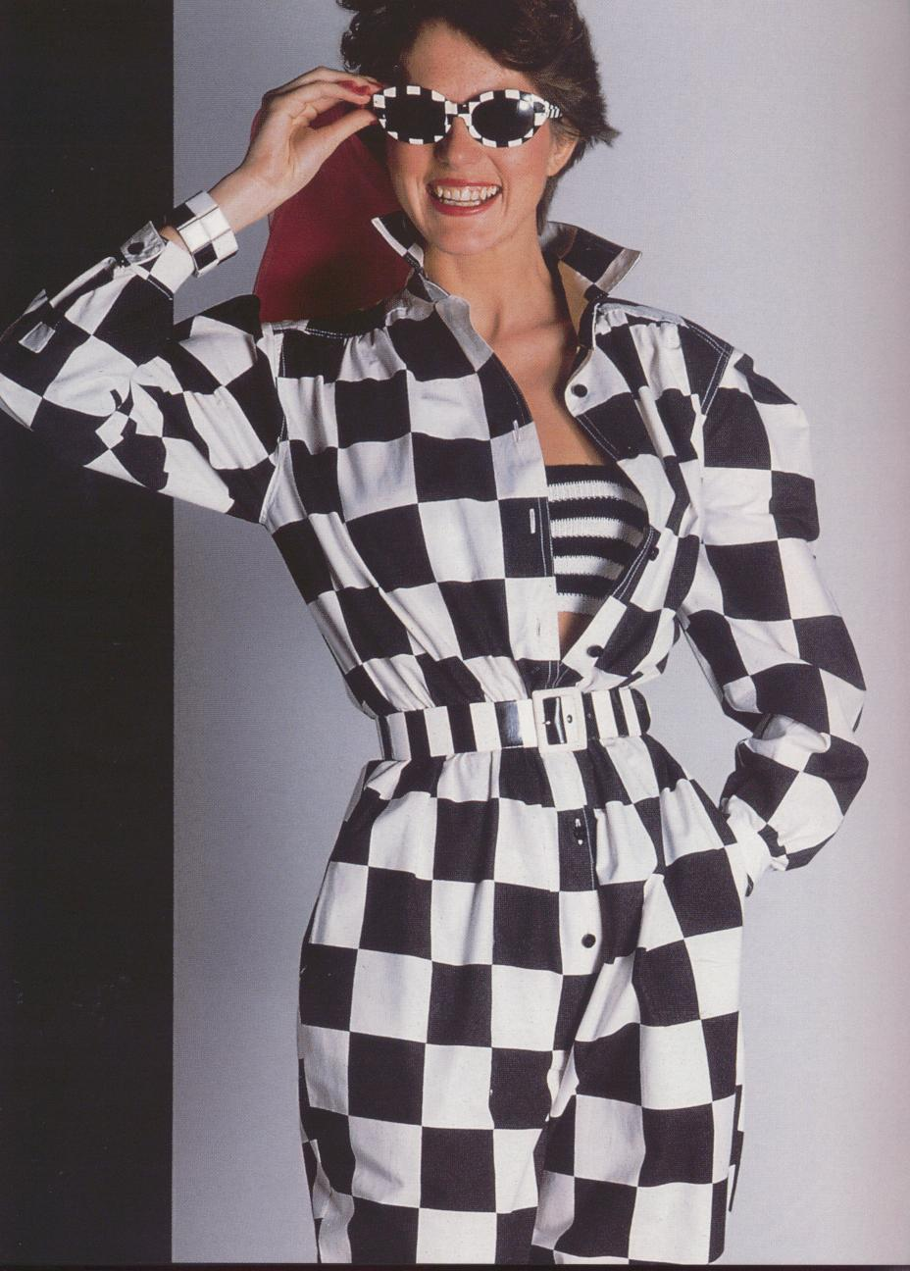

<그림22> Jean-Paul Gaultier(1979):ELLE
동일한 크기의 흑 · 백면을 대비 시켰다. 패턴 자체는 평면이지만 인체의 움직임을 통하여 옵티컬 패턴의 요소를 갖게 된다.

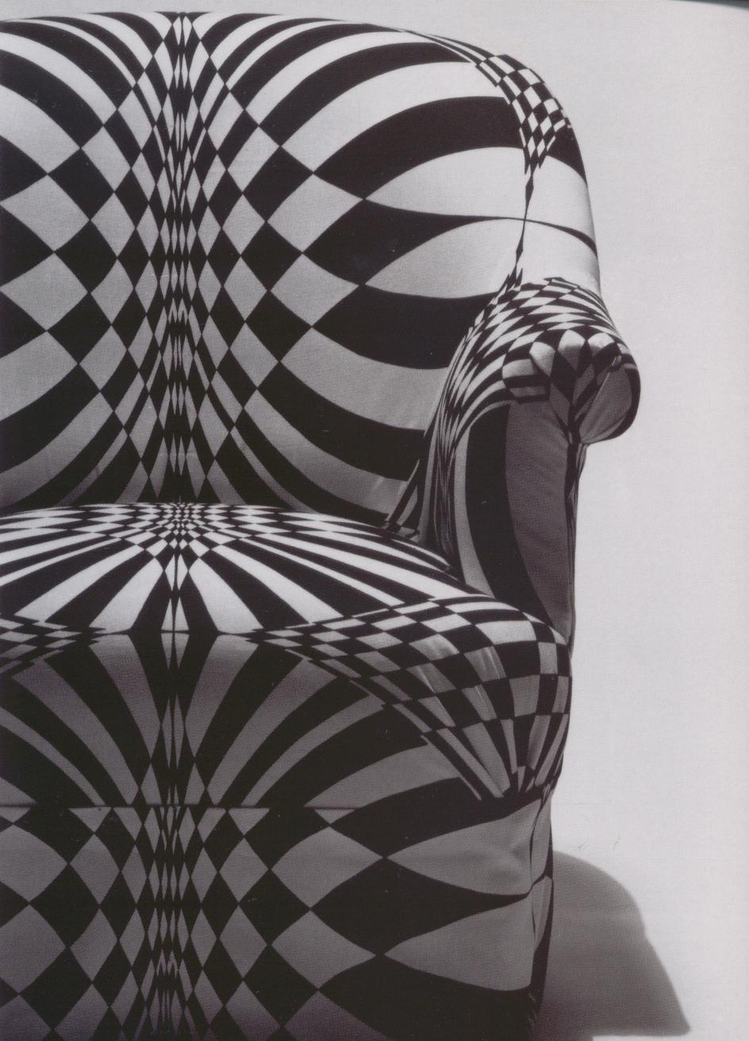
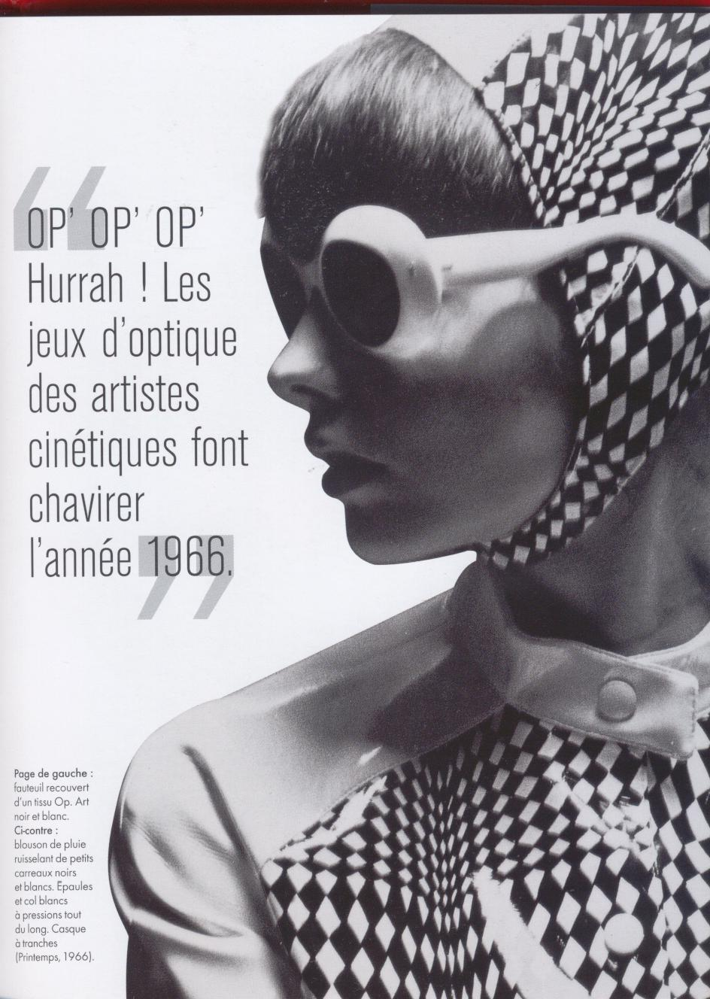

<그림23-1, 2> Printemps(1966):ELLE
가장 극단적인 옵티컬 패턴의 예 면의 크기와 율동감으로 시각적 착시를 극대화 시켰다.

이상에서 살펴본 바와 같이 옵티컬 패턴의 조형적인 요소인 점 ·, 선 · 면은 복식의 패턴에 적용되어 착시라는 시 지각의 현상을 인체의 움직임에 따라 변화시켜 움직이는 3차원의 공간을 순간적으로 만들어 낸다. 옵티컬 패턴은 색의 대비보다는 흑 · 백의 대비가 많고 직선이나 사각의 면의 크기와 굵기의 변화에 움직임이라는 율동적인 요소를 가미하여 3차원의 공간을 만들어 낸다. 이 직선으로 이루어진 선과 면들은 현대적인 느낌을 주며 이러한 자연스러운 시각의 착시는 인체 체형의 체형의 미를 보완하는 방법으로 제시 될 수 있다.

4. 결론

본 연구의 결과를 요약하고 결론을 내라면 다음과 같다.
1.착시 현상은 아무리 정상적인 시각을 갖고 있는 사람들이라고 할지라도 물리적인 2차원이나 3차원의 가상 세계에서는 반듯이 필수적으로 갖게 된다.
2.게슈탈트 원리로서 설명되는 옵티컬 아트(Optical Art)의 착시효과는 다음과 같이 정리될 수 있다.
첫째, 음형 및 양형 구성을 통해 공간적 착시를 창조 할 수 있다.
둘째, 입방체들이 전도되는 경우가 있는데 시각에 따라 바깥이 겉이 될 수도 있고 겉이 바깥이 될 수 있다.
3.옵티컬 아트(Optical Art)를 통해 나타난 기본적인 착시효과 표현 방법은 다음과 같다.
첫째, 흑백 대비의 기하학적 무늬를 사용한 3차원적인 공간 효과
둘째, 보색 또는 동색을 사용한 잔상의 효과
셋째, 두개이상의 선들이 겹치면서 물결무늬 형태를 만들어 운동감을 느끼게 하는 므와레(Moiré)효과
넷째, 평면에서 보여지는 투시도법에 의한 깊이와 거리의 착시효과
다섯째, 색체에 있어서 부분의 상호 대비에 의하여 색의 변화를 일으키는 베졸트(Bezold)효과
4.옵티컬 패던의 시각적특성을 극대화 할 수 있는 주요 요소는 다음과 같다.
첫째, 점(Spot):일반적인 점의 착시는 주변환경에 영향을 받는다. 점의 크기, 명암, 율동성, 평면의 입체성에 따라 1차원의 점은 3차원을 넘나 들 수 있으며, 복식에 점의 옵티컬 패턴을 사용할 경우는 왜곡된 점의 형태로 인한 음양이 평면적인 체형에 부드러운 곡선미를 나타내어주거나 점의 크기와 방향성에 따라 복식의 이미지를 다르게 인지 시켜준다.;
둘째, 선(Line): 옵티컬 패턴에 있어서의 선은 점보다 더 강하게 시 지각을 자극시킨다. 선이 놓여지는 방향과 길이에 따라 각기 방향성과 운동력을 표출하며, 반면에 선은 길이나 방향뿐 아니라 선의 크기, 두께, 전체구성에서의 선의 위치, 그리고 다른 디자인의 요소와 대비정도에 따라 별개의 시각적 효과를 발휘한다. 복식에 선의 옵티컬 패턴을 사용할 경우 대표적으로 나타나는 것이 므와레(Moiré)현상이다.
셋째, 면(Surface): 모든 면은 평면의 선으로 둘러싸인 2차원의 영역이나 이러한 면에 율동과 크기의 요소가 접목되면 이 평면의 공간의 3차원으로 변화한다. 복식에 있어서 평면의 2차원적인 면 패턴은 점 · 선과 마찬가지로 인체의 움직임이라는 변화하는 율동적 요소의 영향을 받을 때, 3차원적인 옵티컬 패턴으로 지각 된다. 옵티컬 패턴의 면은 시각적 착시를 이용하여 인위적으로 특정부분을 강조하거나 축소 할 수 있다.

* 참고문헌

<한국의류학회지>
- 의복 무늬의 시각적 감성 연구 /김윤경/2000/ 24권6호/861-872
- 의복형태와 물방울 무늬 공간 변화에 따른 이미지의 시각적 평가/문삼련/1994/18권1호/3-14
- 원피스드레스의 줄무늬 시각효과에 관한 연구/이경희/1990/14권4호/314-323
- 의복디자인요소 변화에 의한 착시현상이 얼굴지각에 미치는 영향에 관한 연구/이미정/1997/21권, 8호/1287-1296
- 텍스타일디자인에 있어서 옵아트의 착시표현연구/이혜주/1995/19권, 2호
- 의복디자인의 선이 체형에 미치는 착시효과/류정아/ 1993/17권, 3호/475-490

<한국심리학회지>
- 착시효과를 통해서 본 심상의 표상특성/정찬섭/ 1989/14호/ 34-43

<기타 논문집>
1. Optical illusion의 본질연구/양호일/한양대학교 논문집 제8권/1974

<학위논문>
석사학위논문
- 의상디자인의 줄무늬 연구-20세기 이후 서양 여성패션을 중심으로-/김주은/2001
- 시각적 착시효과를 활용한 평면문양 연구/이선화/1985/성균관대학교 대학원 생활미술학과 염직디자인전공
- 옵티컬 패턴의 착시효과를 이용한 복식디자인 연구/김은하/1991/이화여자대학교 장식미술과 선과 면에 의한 착시효과 연구/김희진/ 1995/ 이화여자대학교
<단행본>
1. 착시조형/백셕화야/월간종합디자인출판부/1987
2. 착시의 조형심리/유한태/1987/ 시각디자인/ 제7호,
3. 패션디자인2 발상 트레이닝/가재창/서울:정은 출판사/1993.
4. 복식의장학/이은영/서울:교문사/1993.
5. 기초디자인/권상우/서울:미진사/1990
6. 기초시각 디자인/전성근 외4인/서울산업대학 출판부/1988
7. 세계미술용어사전/월간미술(편)/서울:중앙일보사/1989.
8. 이우성(1993), “디자인개론/이우성/서울:대광서림/1993

<번역서>
1. 회화의 역사/ H. W. & D. J. Janson ·유홍준 역/서울: 열화당/1991.
2. 지각/J. E. Hochberg · 이창우 역/서울: 익문사/1978
3. 조형심리/近工源太良 · 권민 역/서울 동국출판사/1991
4. 착시조형/ 시라이시가즈야 · 김수석 역/서울:디자인하우스/1989
5. 의복 제2의 피부/ M. J. Horn and L. M. Gurel, 이화연 역/서울:까치사/1981

<외국서>
1.Concept of Modern Art /Nikos Stangos(ed)/ London:Thames and Hudson/1981

유한태(1987), “착시의 조형심리”, 시각디자인, 제7호, p 91.
김은하(1992), “옵티컬 패턴의 착시효과를 이용한 복식 디자인 연구”, 이화여자대학교 장식미술학과 석사학위 청구 논문, p.4.
J. E. Hochberg · 이창우 역. (1978), “지각” 서울: 익문사, p.87.
近工源太良 · 권민 역(1991), 서울 동국출판사, p.89.
이우성(1993), “디자인개론”, 서울:대광서림, p.84 참고.
시라이시가즈야 · 김수석 역(1989), “착시조형”, 서울:디자인하우스. pp42-43 참고.
앞글(1989), p51,52 참고.
전성근 외4인(1988), “기초시각 디자인”, 서울산업대학 출판부, p.65 참고.
월간미술(편)(1989), “ 세계미술용어사전”, 서울:중앙일보사, p.294.
H. W. & D. J. Janson ·유홍준 역.(1991), “회화의 역사”, 서울: 열화당, p.238.
Nikos Stangos(ed)(1981), “Concept of Modern Art”, London:Thames and Hudson, p.239
양호일(1974), “Optical illusion의 본질연구.” 한양대학교 논문집, 제8권, p.200. 요약.
이은영(1983), “복식의장학”, 서울:교문사, p199.
김은하(1992), p.24.
권상우(1990), “기초디자인”, 서울:미진사. P38.
M. J. Horn and L. M. Gurel, 이화연 역(1981), “의복 제2의 피부”, 서울:까치사, p.329.
가재창(1993), “패션디자인2 발상 트레이닝”, 서울:정은 출판사, p.35.
권상우(1990), p.77
김수석 역(1989), p. 94정리.
김은하(1992), p.31

